100 câu đố hay, ý nghĩa giúp các bé rèn trí thông minh, tưởng tượng
Thường xuyên chơi đố với trẻ không chỉ giúp trẻ vui vẻ, gắn kết tình cảm mẹ con mà còn kích thích não bộ phát triển, cũng như tăng khả năng ghi nhớ, tập trung ở trẻ. Dưới đây là 100 câu đố vui về các thể loại, mẹ hãy chơi cùng bé mỗi ngày nhé!
I. CÁC CÂU ĐỐ VỀ CON VẬT
​
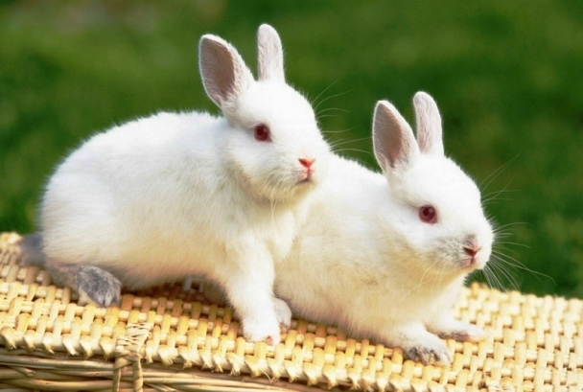
Con thỏ có tai dài lông mượt​
1. Con gì đuôi ngắn tai dài
Mắt hồng lông mượt
Có tài chạy nhanh
Là con gì? (Đáp án: Con thỏ)
2. Thường nằm đầu hè
Giữ cho nhà chủ
Người lạ nó sủa
Người quen nó mừng
Là con gì? (Đáp án: Con chó)
3. Con gì kêu “Vít ! Vít! “
Theo mẹ ra bờ ao
Chẳng khác mẹ tí nào
Cũng lạch bà, lạch bạch
Là con gì? (Đáp án: Con vịt con)​
4. Con gì ăn cỏ
Đầu có 2 sừng
Lỗ mũi buộc thừng
Kéo cày rất giỏi (Đáp án: Con trâu)
5. Thường nằm đầu hè
Giữ nhà cho chủ
Người lạ nó sủa
Người quen nó mừng (Đáp án: Con chó)
6. Con gì chân ngắn
Mà lại có màng
Mỏ bẹt màu vàng
Hay kêu cạp cạp? (Đáp án: Con vịt)
7. Con gì mào đỏ
Gáy ò ó o…
Từ sáng tinh mơ
Gọi người thức giấc? (Đáp án: Con gà trống)
8. Con gì quang quác
Cục tác cục te
Đẻ trứng tròn xoe
Gọi người đến lấy. (Đáp án: Con gà mái)
9. Cái mỏ xinh xinh
Hai chân tí xíu
Lông vàng mát dịu
“”Chiếp! Chiếp!” suốt ngày (Đáp án: Con gà con)
10. Chỉ ăn cỏ non
Uống nguồn nước sạch
Mà tôi tặng bạn
Rất nhiều sữa tươi (Đáp án: Con bò)
11. Con gì hai mắt trong veo
Thích nằm sưởi nắng, thích trèo cây cau (Đáp án: Con mèo)
12. Tôi vốn rất hiền lành
Thường ăn lá, rau thôi
Bộ lông tôi dày, xốp
Làm thành len tặng người (Đáp án: Con cừu)
13. Con gì ăn no
Bụng to mắt híp
Mồm kêu ụt ịt
Nằm thở phì phò (Đáp án: Con heo)
14. Con gì bốn vó
Ngực nở bụng thon
Rung rinh chiếc bờm
Phi nhanh như gió?(Đáp án: Con ngựa)
15. Con gì kêu “be be”
Đầu có đôi sừng nhỏ
Thích ăn nhiều lá, cỏ
Mang sữa ngọt cho người (Đáp án: Con dê)​
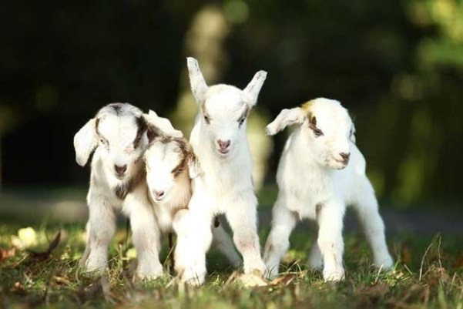
Con dê​
16. Tên cũng gọi là gà
Thân hình lại cao to
Dưới cổ có bìu da
Đuôi xòe như công múa?(Đáp án: Con gà tây)
17. Con trai và đàn ong có điểm gì khác nhau?
(Đáp án: Con trai là con vật sống dưới nước, còn đàn ong sống trên cây)
18. Thân em nửa chuột nửa chim
Ngày treo chân ngủ, tối tìm mồi bay
Trời cho tai mắt giỏi thay
Tối đen tối mịt cứ bay vù vù?
Là con gì? (Đáp án: Con dơi)
19. Bốn cột tứ trụ
Người ngự lên trên
Gươm bac hai bên
Chầu vua thượng đế
Là con gì? (Đáp án: Con voi)
20. Cổ cao cao, cẳng cao cao
Chân đen cánh trắng ra vào đồng xanh
Cảnh quê thêm đẹp bức tranh
Sao đành chịu tiếng ma lanh nhử mồi?
Là con gì? (Đáp án: Con cò)
21. Bốn cây cột đình
Hai đinh nhọn hoắt
Hai cái lúc lắc
Một cái tòng teng
Trùng trục da đen
Lại ưa đầm vũng?
Là con gì? (Đáp án: Con trâu)
22. Mình bằng hạt gạo
Mỏ bằng hạt kê
Hỏi đi đâu về?
Đi làm thợ mộc.
Là con gì? (Đáp án: Con mọt)​
23. Bốn con chung một vần cờ (c). Hỏi:
Con gì bơi lượn giỏi nhanh? (Đáp án: Con cá)
Con gì đi dọc lại thành đi ngang? (Đáp án: Con cua)
Con gì khiêu vũ giỏi giang? (Đáp án: Con công)
Con gì đi, đứng, nằm hang cứ ngồi? (Đáp án: Con cóc)​
24. Con gì ở dưới nước
Tính hài hước
Thích làm trò
Đâu phải lợn phì, ngủ kĩ, ăn no
Sao Trư Bát Giới đến thăm dò bà con? (Đáp án: Con cá heo)
25. Con gì cứ mải táp ruồi?
Là còn gì? (Đáp án: Con cóc hoặc con ếch)
26. Ở nơi cao nhất trên đầu
Chẳng đen như tóc, lại màu đỏ tươi
Lúc khỏe đẹp như mặt trời
Đến khi đau yếu màu tươi xám dần
Là cái gì? (Đáp án: Cái mào của con gà trống)​
II. CÁC CÂU ĐỐ VỀ ĐỒ VẬT, SỰ VẬT, CÂY CỐI
1. Con gì ăn lửa với nước than? (Đáp án: Con tàu)
​
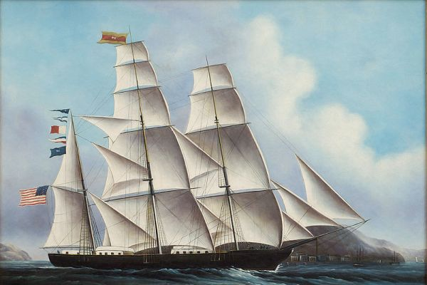
Con tàu​
2. Cái gì bằng cái vung, vùng xuống ao.
Đào chẳng thấy, lấy chẳng được? (Đáp án: Mặt trăng)
3. Cái gì trong trắng ngoài xanh
Trồng đậu trồng hành rồi thả heo vào? (Đáp án: Bánh chưng)
4. Con gì chở được miếng gỗ lớn nhưng không chở được hòn sỏi?
(Đáp án: Con sông)
5. Cái gì đánh cha, đánh má, đánh anh, đánh chị, đánh em?
(Đáp án: Bàn chải đánh răng)
6. Giữa lưng trời có vũng nước trong
Cá lòng tong lội không tới, con ong chẳng vào?
Là trái gì? (Đáp án: Trái dừa)
7. Một mẹ mà đẻ bốn con
Con thời ba tuổi, mẹ còn có hai
Là gì? (Đáp án: Chân tay)
8. Hạt gieo tới tấp
Rãi đều khắp ruộng đồng
Nhưng hạt gieo chẳng nảy mầm
Ðể bao hạt khác mừng tầm mọc xanh
Là hạt gì? (Đáp án: Hạt mưa)
9. Thân em xưa ở bụi tre.
Mùa đông xếp lại mùa hè mở ra.
Là cái gì?(Đáp án: Quạt giấy)
10. Lịch nào dài nhất?
(Đáp án: Lịch sử)
11. Vừa bằng thằng bé lên ba
Thắt lưng con chạy ra ngoài đồng
Là gì? (Đáp án: Bó mạ)
12. Con gì có thịt không xương
Dầm trong nắng dãi, mưa tuôn chẳng nề
Hiên ngang đọ sức thủy tề
Giữ cho đồng ruộng bốn bề xanh tươi
Là con gì?(Đáp án: Con đê)
13. Anh bên kia sông, em bên này sông
Anh đuổi cùng vòng, chẳng bắt được em.
Là cái gì? (Đáp án: Cối xay)
14. Cây khô một lá bốn năm cành
Đường đi khúc khuỷu nhọc tay anh
Gặp kẻ tiểu nhân buồn chẳng nói
Chờ người quân tử mới dương danh
Là cái gì? (Đáp án: Cây đàn)
15. Cái gì mà đi thì nằm, đứng cũng nằm, nhưng nằm lại đứng?
Là cái gì?(Đáp án: Bàn chân)
16. Trên hang đá, dưới hang đá
Giữa có con cá thờn bơn
Là cái gì?(Đáp án: Cái miệng)
17. Tôi ăn trước, tôi lại ăn thừa
Ngày ngày giúp chúa hầu vui nhọc nhằn.
Là cái gì? (Đáp án: Đầu bếp)​
Đầu bếp​
18. Ở nhằ bằng tựa bắp tay
Ra ngoài bành trướng to tày cái nia
Là cái gì? (Đáp án: Cái dù)
19. Mình rồng, đuôi phụng le te
Mùa đông ấp trứng, mùa hè nở con
Là cây gì? (Đáp án: Cây cau)
20. Hai mẹ sinh ba chục con
Ở chung nhà mà còn sinh sự đánh nhau
Đánh nhau thì đánh trên đầu
Thiên hạ chạy tới coi lâu nó mòn
Là gì? (Đáp án: Cờ tướng)
21. Vốn xưa ở đất sinh ra
Mà ai cũng gọi tôi là con quan
Dốc lòng việc nước lo toan
Đầy vơi cũng mặc thế gian ít nhiều
Là cái gì? (Đáp án: Cái ấm bằng đất nung)
22. Chẳng lợp mà thành mái
Chẳng cấy mà mọc đều
Già thì trắng phau phau
Non thì đen kin kít
Là gì? (Đáp án: Mái tóc)
23. Xã đông nhất là xã nào?
(Đáp án: Xã hội)
24. Con đường dài nhất là đường nào?
(Đáp án: Đường đời)
25. Quần rộng nhất là quần gì?
(Đáp án: Quần đảo)
26. Con gì đập thì sống, không đập thì chết?
(Đáp án: Con tim)
27. Bốn chân đạp đất từ bi
Đã ăn chén sứ, ngại chi chén sành
Là gì?(Đáp án: Tủ đựng chén bát)​
28. Bỏ ngoài nướng trong, ăn ngoài bỏ trong là gì? (Đáp án: Bắp ngô)
III. CÁC CÂU ĐỐ MẸO (Lưu ý các câu đố này dành cho các bé từ 6 tuổi trở lên)​
1. Bệnh gì bác sĩ bó tay? (Đó là bệnh… gãy tay)
2. Có 1 đàn chim đậu trên cành, người thợ săn bắn cái rằm. Hỏi chết mấy con? (Đáp án: Rằm là 15, nghĩa là chết 15 con)
3. Nắng ba năm tôi không bỏ bạn, mưa 1 ngày sao bạn lại bỏ tôi là cái gì? (Đáp án: Đó là cái bóng của mình)
4. Trên nhấp dưới giật là đang làm gì? (Đáp án: Đó là đang câu cá)
5. Con gấu trúc ao ước gì mà không bao giờ được? (Đáp án: Gấu trúc chỉ có 2 màu trắng đen nên nó ao ước được chụp hình màu)
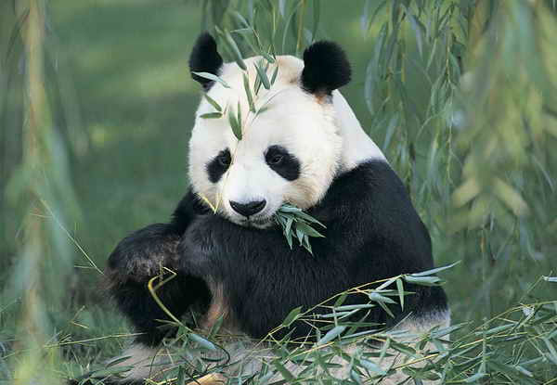
Gấu trúc​
6. Nếu chỉ có một que diêm, trong một ngày mùa đông giá rét, bạn bước vào căn phòng có một cây đèn, một bếp dầu, và một bếp củi, bạn thắp gì trước tiên? (Đáp án: Que diêm)
7. 2 con vịt đi trước 2 con vịt, 2 con vịt đi sau 2 con vịt, 2 con vịt đi giữa 2 con vịt. Hỏi có mấy con vịt? (Đáp án: 4 con)
8. Con gì không gáy ò ó o mà người ta vẫn gọi là gà? (Đáp án: Gà con và gà mái)
9. 2 người: 1 lớn, 1 bé đi lên đỉnh một quả núi. Người bé là con của người lớn, nhưng người lớn lại không phải cha của người bé, hỏi người lớn là ai? (Đáp án: Mẹ)
10. Tại sao con chó không cắn được đuôi của mình? (Đáp án: Vì đuôi nó không đủ dài)
11. Bên trái đường có một căn nhà xanh, bên phải đường có một căn nhà đỏ. Vậy, nhà trắng ở đâu? (Đáp án: Ở Mỹ)
12. Trong 1 cuộc thi chạy, nếu bạn vượt qua người thứ 2 bạn sẽ đứng thứ mấy?(Đáp án: Thứ 2)
13. Con trai có gì quý nhất? (Đáp án: Ngọc trai)
Cái quý nhất của con trai là ngọc trai​
14. Núi nào mà bị chặt ra từng khúc? (Đáp án: Thái Sơn. Vì “thái” có nghĩa cắt, chặt ra)
15. Cái gì đen khi bạn mua nó, đỏ khi dùng nó và xám xịt khi vứt nó đi? (Đáp án: Cục than)
16. Có một cây cầu có trọng tải là 10 tấn, có nghĩa là nếu vượt quá trọng tải trên 10 tấn thì cây cầu sẽ sập. Có một chiếc xe tải chở hàng, tổng trọng tải của xe 8 tấn + hàng 4 tấn = 12 tấn. Vậy đố các bé làm sao bác tài qua được cây cầu này (Không được bớt hàng ra khỏi xe)? (Đáp án: Bác tài cứ đi qua thôi, còn xe thì ở lại)
17. Bạn có thể kể ra ba ngày liên tiếp mà không có tên là thứ hai, thứ ba, thứ tư, thứ năm, thứ sáu, thứ bảy, chủ nhật? (Đáp án: Hôm qua, hôm nay và ngày mai)
18. Câu đố: Vua gọi hoàng hậu bằng gì? (Đáp án: Bằng mồm (miệng)
19. Nhà Lan có 3 anh em, người anh đầu tên là Nhất Hào, người thứ hai tên là Nhị Hào. Hỏi người thứ 3 tên gì? (Đáp án: Lan là người thứ 3)
20. Tại sao có những người đi taxi nhưng sao họ lại không trả tiền? (Vì họ là tài xế taxi đó)
21. Có một cây lê có 2 cành, mỗi cành có 2 nhánh lớn, mỗi nhánh lớn có 2 nhánh nhỏ, mỗi nhánh nhỏ có hai cái lá, cạnh mỗi cái lá có hai quả. Hỏi trên cây đó có mấy quả táo??? (Đáp án: Không có quả táo nào vì lê không thể ra quả táo nào trên cây được)
22. Có một rổ táo, trong rổ có ba quả, làm sao để chia cho 3 người, mỗi người một quả mà vẫn còn một quả trong rổ??? (Đáp án: Đưa cho 2 người đầu mỗi người 1 quả. Còn 1 quả trong rổ đưa nguyên cả cái rổ đựng quả táo cho người còn lại thì 3 người mỗi người đều có 1 quả, và cũng có 1 quả trong rổ)
23. Nơi nào có đường xá, nhưng không có xe cộ; có nhà ở, nhưng không có người; có siêu thị, công ty… nhưng không có hàng hóa… Đó là nơi nào??!! (Đáp án: Trong bản đồ)
24. Có 1 con trâu. Đầu nó thì hướng về hướng mặt trời mọc, nó quay trái 2 vòng sau đó quay ngược lại sau đó lại quay phải hay vòng hỏi cái đuôi của nó chỉ hướng nào? (Đáp án: Chỉ xuống đất)

http://meonuoicon.com/100-cau-do-hay-y-nghia-giup-cac-be-ren-tri-thong-minh-tuong-tuong-135353.html?utm_source=Facebook&utm_medium=Meonuoicon&utm_content=beyeu&utm_campaign=100-cau-do-hay-y-nghia-giup-cac-be-ren-tri-thong-minh-tuong-tuong

